新 书 推 荐

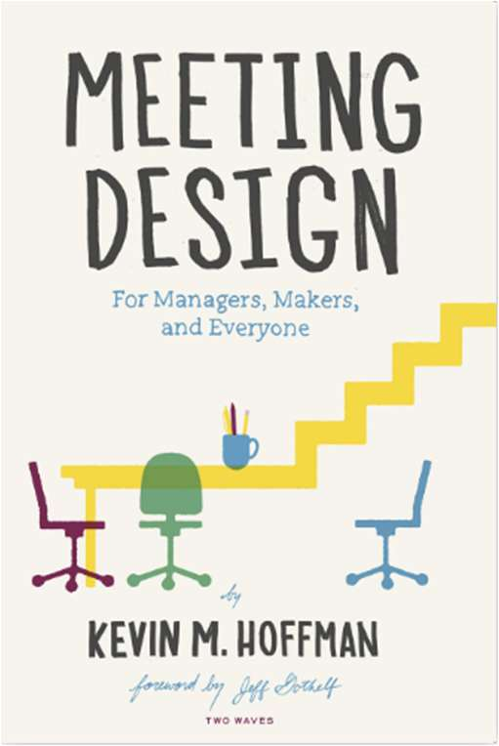
中文书名：《会议设计：适合管理者、创客和所有人》
英文书名：MEETING DESIGN：For Managers, Makers and Everyone
作 者：Kevin M. Hoffman
出 版 社：Rosenfeld Media
代理公司：Waterside /ANA/Jessica
页 数：240页
出版时间：2018年3月
代理地区：中国大陆、台湾
审读资料：电子稿
类 型：经管

内容简介：

如果你设计好了会议，会议就不必变成令人痛苦的低效率的睡眠测试。《会议设计》将教你设计原则和创新方法，你需要把会议从无聊变成有创意，从浪费转变为富有成效。会议可以而且应该是你的公司不可或缺的一部分；凯文·霍夫曼（Kevin Hoffman）将向你展示如何设计它们以取得成功。

作者简介：

凯文·霍夫曼（Kevin M. Hoffman）是Two Waves/Rosenfeld Media出版的《会议设计：适合管理者、创客和所有人》一书的作者。他将人员、想法和解决方案联系起来，以解决我们行业紧迫的设计挑战。作为Capital One的设计实践副总裁，他负责评估、探索和加速设计的各个领域，带领一支由80多名才华横溢的人组成的团队。他还共同创立了软件产品Boardthing和设计机构Seven Heads Design，这是一个数字设计思想家网络，他们经常在重大项目上合作。凯文经常在世界各地的会议上分享他的见解。

“我写这本书的原因很简单：不管你喜欢与否，无论你做什么，会议都是你工作的一部分。我的目标是通过更好的会议来帮助你更好地完成工作。”

感谢您的阅读！
请将反馈信息发至：版权负责人
Email：Rights@nurnberg.com.cn
安德鲁·纳伯格联合国际有限公司北京代表处
北京市海淀区中关村大街甲59号中国人民大学文化大厦1705室, 邮编：100872
电话：010-82504106, 传真：010-82504200
公司网址：http://www.nurnberg.com.cn
书目下载：http://www.nurnberg.com.cn/booklist_zh/list.aspx
书讯浏览：http://www.nurnberg.com.cn/book/book.aspx
视频推荐：http://www.nurnberg.com.cn/video/video.aspx
豆瓣小站：http://site.douban.com/110577/
新浪微博：安德鲁纳伯格公司的微博_微博 (weibo.com)
微信订阅号：ANABJ2002


